2 день - 26 июня
Утро начинается с весёлой зарядки. А после завтрака ребят ждут увлекательные дела:
- Игра по станциям «Юные следопыты»
- Поэтический микрофон «Люблю тебя, мой край родной!»
- Спортивный час «Здоровье в движении»
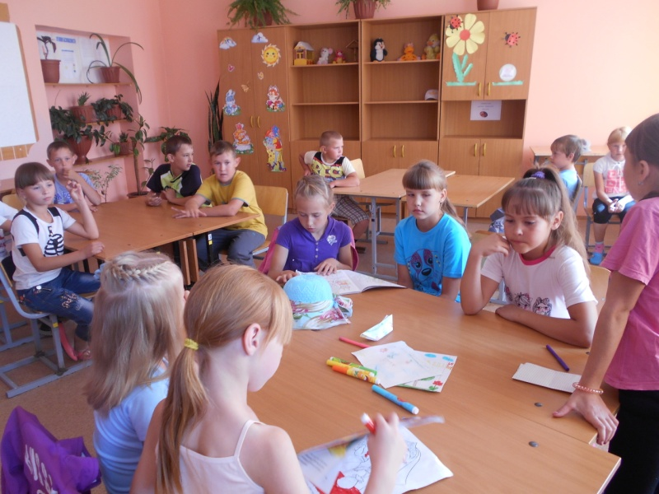 | 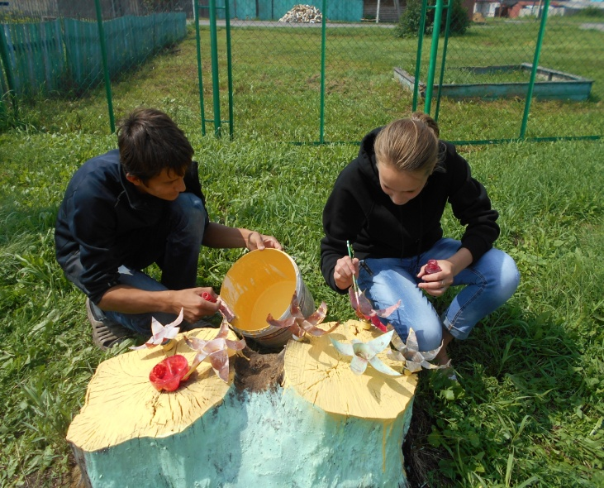
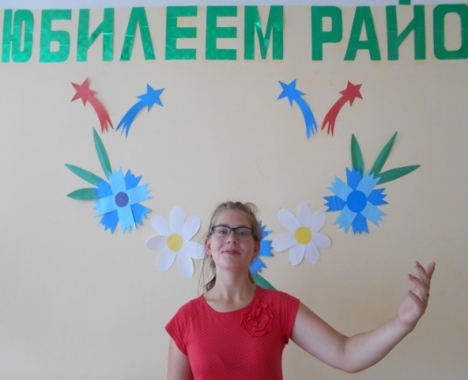  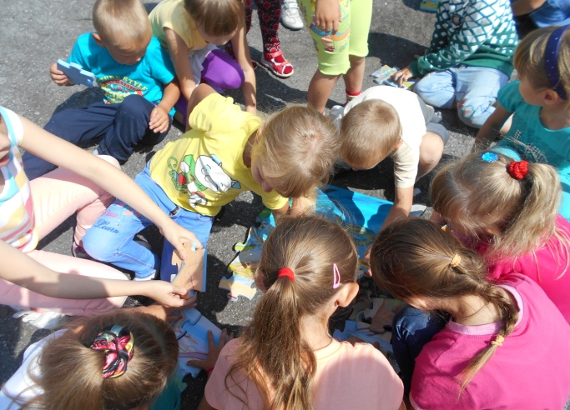 | 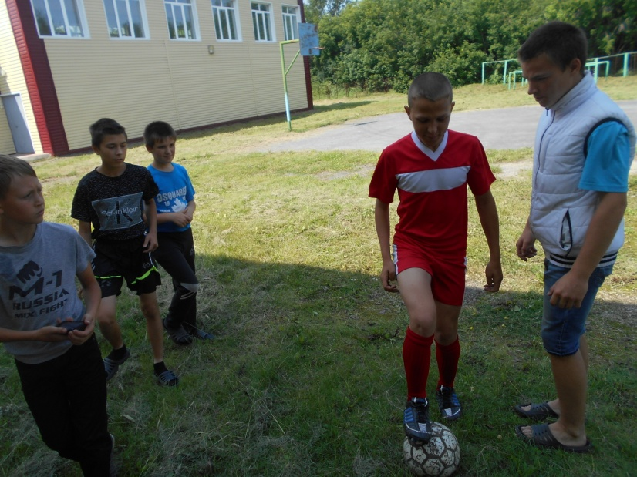  Спасибо тебе, лагерь, за интересное проведение времени!

